DENGELENMİŞ VE DENGELENMEMİŞ KUVVETLER

Dengelenmiş Kuvvet
Bir cisme etki eden net kuvvet sıfırsa Dengelenmiş Kuvvet demektir.
Dengelenmiş Kuvvette;
- Net kuvvet sıfırdır
- Dengelenmiş kuvvet etkisindeki cisim duruyorsa; durmaya devam eder.
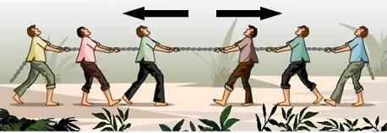
- Dengelenmiş kuvvet etkisindeki cisim hareketliyse; hareketine sabit süratle devam eder.

Yukarıdaki halat çekme oyununda zıt kuvvetler birbirine eşittir. Yani net kuvvet sıfırdır. Bu durumda hareket olmaz ve taraflar yenişemez.
NOT: Hareketsiz ve sabit süratli her cisim dengelenmiş kuvvet etkisindedir.

Dengelenmiş Kuvvete Örnekler:
- Sabit süratle hareket eden araba
- Dünyanın hareketi (Sabit süratli olduğu için)
- Duran bir top
- Saatin saniyesinin hareketi (Sabit süratli olduğu için)
- Duvarda asılı tablo

Dengelenmemiş Kuvvet
Bir cisme etki eden net kuvvet sıfırdan farklı ise Dengelenmemiş Kuvvet demektir.
Dengelenmemiş Kuvvette;
- Net kuvvet sıfırdan farklıdır.
- Dengelenmemiş kuvvet etkisindeki cisim duruyorsa; net kuvvet yönünde hareket etmeye başlar.
- Dengelenmemiş kuvvet etkisindeki cisim hareketliyse; net kuvvet hareket yönünde ise hızlanarak hareketine devam eder, net kuvvet hareketine zıt yönde ise yavaşlayarak hareketine devam eder.
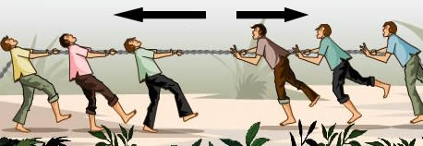

Dengelenmemiş kuvvette net kuvvet sıfırdan farklıdır. Kuvvet dengelenmemişse hareket kesin vardır. Hareket yavaşlıyor veya hızlanıyordur.
Dengelenmemiş Kuvvete Örnekler:
- Hızlanan bir otomobil
- Giderek hızlanarak daldan düşen elma
- Yavaşlayan bir tren
- Şut çekildikten sonra giderek yavaşlayan top
vb.
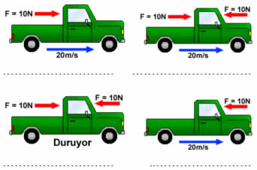
Aşağıdaki resimlerde bulunan araçların bileşke kuvvetler etkisinde hareketlerinde meydana gelen değişimleri altına yazınız.

